过程分析、设计、实现，面向对象的分析、设计、实现。

1. 过程分析、设计、实现
2. 过程分析
3. 、程序需要读取一个文本里面的单词，可以是任意英文文本
4. 、至少统计100个词以上
5. 、用户可以同时查询多个单词出现的次数
6. 、单词出现的次数进行降序显示
7. 、统计文本单词及词频，并输出结果
8. 、在图形界面显示文件，通过点击文件显示文件具体统计结果
9. 设计

设计一个图形化窗口，包含文件选择框，选择文件按钮，统计按钮，结果显示文本框，对存储在文本文件下的英语文本进行读取，形成列表，遍历列表中的单词，统计单词出现的次数，并在文本框中显示最后的统计结果

1. 设计实现
2. 、
3. 面向对象的设计

通过对问题对象的分析，为了要实现词频统计的输出结果，要具体完成以下几方面的设计：

1. 人机界面的设计

对于程序读取文本并显示出结果之后，界面上所显示的内容，具体算法（代码）实现如下：

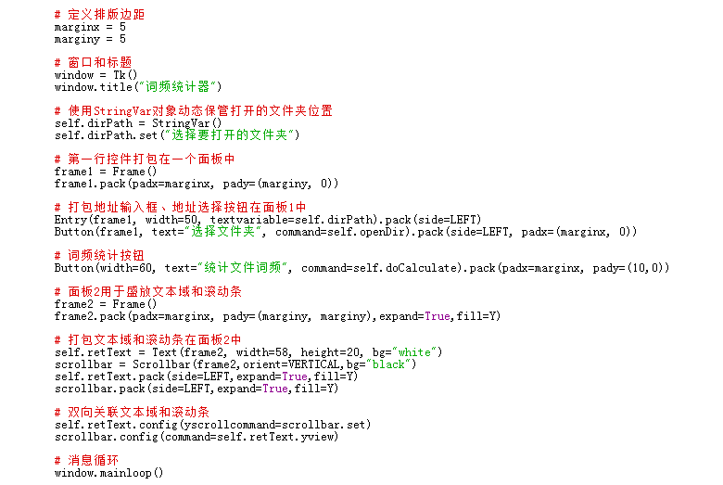

在定义类之后对显示的窗口进行设计（包括具体的排版、边距以及标题等）

1. 过程设计

